

Desarrollo de aplicación móvil y web para conectar clientes con profesionales según servicios y necesidades requeridas
Toledo, Jeril.
PROYECTO DE GRADO
Isamar Bonilla Martínez
Ciencias Básicas Y De Tecnologías
Asesor/Tutor


Área de Conocimiento
Ciencias Básicas y de Tecnologías
Recinto Universitario “Cornelio Silva Argüello”

Desarrollo de una aplicación móvil y web orientada a la conexión entre clientes y profesionales, integrando inteligencia artificial para analizar necesidades, brindar asistencia personalizada y recomendar servicios profesionales adecuados, contribuyendo a la digitalización de oportunidades laborales y al crecimiento económico de la comunidad.

Proyecto para optar al grado de:
Ingeniero en Sistemas de Información.

Autores:
Br. Jeril Kener Toledo Hernández.

Asesor:
MSc. Isamar Bonilla Martínez

Mayo, 2026

Página de respeto
Carta aval

Dedicatoria

Agradecimientos

Resumen ejecutivo

Entre 250 palabras o 300 palabras como máximo

Índice

Índice de contenido, de tablas e ilustraciones

Solución
Actualmente el concepto de ser tu propio jefe se ha convertido en una de las convicciones más adoptadas por la población latinoamericana, pues las personas con esta filosofía de vida prefieren optar por iniciar un negocio propio para no tener que depender de un tercero para obtener dinero y a la vez tener la libertad de decidir en qué y cómo dedicarse sin tener que cumplir un horario estricto. Según (Pineda, 2024.), “En América Latina, más de la mitad de los trabajadores están en la informalidad, y esta proporción ha aumentado en la última década, la ocupación informal aumentó un 18,6% y pasó de aproximadamente 101,2 millones de personas en 2013 a 120 millones de personas en 2022”.
En las últimas décadas la tecnología se ha convertido en parte nuestra vida cotidiana y se ha normalizado su uso en muchos aspectos, desde la comunicación, el entretenimiento y hasta la forma de ganarnos la vida, aunque lo último depende de nuestro contexto y pueda tener diferentes tipos de uso no podemos negar que para los emprendedores puede llegar a ser su mejor y más confiable herramienta. No podemos dejar de contemplar a la tecnología, pues ésta desempeña un papel fundamental en el emprendedurismo, ya que permite la creación de nuevos modelos de negocio, la automatización de procesos y la expansión de mercados. (ADEN, 2025)
Debido a que actualmente el ámbito profesional independiente ha evolucionado junto a la tecnología es que han surgido redes sociales como LinkedIn, según él (Instituto Europeo de Posgrado, 2022), “LinkedIn es la red social de profesionales por excelencia. Desde su creación en 2003, más de 546 millones de miembros se han unido a esta plataforma. Esta red social te ayudará en tu carrera porque te permite gestionar tu identidad profesional y ampliar e interactuar con una red profesional de tu ámbito”. Incluso también plataformas de freelance como pueden ser Upwork, Fiverr o Workana. Hoy en día, igual que hay una app para todo lo que te puedas imaginar, también existen infinidad de plataformas para freelance donde encontrar nuevos clientes, cuando eres freelance no basta con tan solo ser bueno en tu trabajo, sino que además tienes que estar al tanto de tu marca personal, tus finanzas, tu estrategia de desarrollo empresarial y crecimiento y tu gestión de proyectos (Puerto, 2025).
Aunque existen todas estas plataformas y muchas otras, hay una limitante a lo que pueden hacer, y esta es la ayuda a los emprendedores de Latinoamérica. La mayoría de las plataformas mencionadas están dirigidas hacia un grupo concreto de personas, personas que tienen habilidades que puedan ser explotadas de manera virtual como programación, diseño, traducción, marketing, entre otras (Payoneer Team , 2025). Todas estas habilidades contrastan con las comúnmente encontradas en países con menor tasa de educación, en donde gran parte de la población que trabaja de forma independiente lo hace con habilidades técnicas y en ocasiones con una formación que no pasa de primaria.
Es aquí en donde entra Le Chambea, una aplicación móvil y web que conecta a profesionales de cualquier ámbito con posibles clientes en su comunidad, priorizando dar visibilidad a los emprendedores que apenas están en sus inicios o por diferentes razones no son muy reconocidos por la comunidad, pero tienen las capacidades y habilidades necesarias para hacer un trabajo de con rapidez y de calidad.

Objetivo General.
Desarrollo de una aplicación móvil y web “Le Chambea”, como una plataforma digital que facilite la conexión entre profesionales y empleadores, promoviendo oportunidades de crecimiento económico en la ciudad de Juigalpa, Chontales en el segundo semestre del año 2025, utilizando la metodología ágil Scrum y las tecnologías React Native, React Native Web con Firebase.

Objetivos Específicos.
- Análisis de las necesidades de los usuarios e implementación de las características y funcionalidades que requieran.
- Diseño de un sistema móvil con interfaz de usuario intuitiva y adaptable que facilite la navegación y conexión entre profesionales y clientes.
- Desarrollo del código frontend con React Native y React Native Web, integrando servicios de Supabase para autenticación y base de datos.
- Incorporación de funcionalidades como chat entre usuarios, sistema de favoritos, recomendaciones de profesionales y asistencia virtual para mejorar la experiencia del usuario
- Validación del funcionamiento de la aplicación mediante pruebas funcionales, de usabilidad y entornos simulados para detectar y corregir errores

Diseño o modelo
El modelo o diseño es la etapa en donde se crea un plan un plan detallado de como funcionara y se desarrollara el sistema. En esta etapa se define la construcción del software en base a requisitos, estructura general, componentes, interacciones y tecnologías, según (IBM, 2021), “La fase de diseño toma el modelo de alto nivel creado durante el análisis y añade detalles a la implementación real del sistema. Mediante varios diagramas, incluyendo los diagramas de secuencia, máquina de estado, componentes y despliegue, puede crear un modelo que describe cómo se estructura y cómo se implementará la aplicación. Se describen construcciones y tecnologías de programación como las utilizadas para persistencia, distribución, seguridad y registro de anotaciones.”

Diseño de funcionamiento
El diseño de funcionamiento es un mapa visual con el propósito de definir los requerimientos a ser implementados por una solución de software. Sin importar la forma que tomen, las especificaciones funcionales tienen la intención de capturas qué cosa requiere hacer el software para apoyar a un usuario de negocio. A menudo, los diseños funcionales son revisados y aprobados lo mismo por involucrados de negocio que involucrados técnicos. Los usuarios de negocio confirman que, sí, esto es realmente lo que desean que el sistema haga. Los usuarios técnicos confirman que, sí, estos requerimientos son realizables, posibles de implementar y susceptibles de prueba (Admin EngIndX, s.f.)

Figura 1
Diseño de funcionamiento general
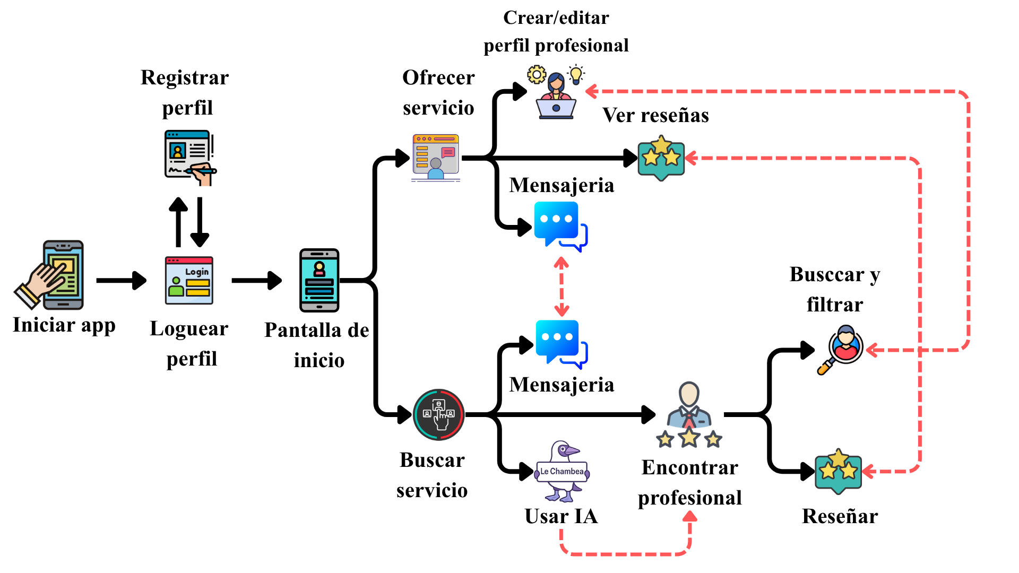

Nota: Vista de un funcionamiento general básico de la aplicación

Figura 2
Diseño de funcionamiento de Usuario Profesional

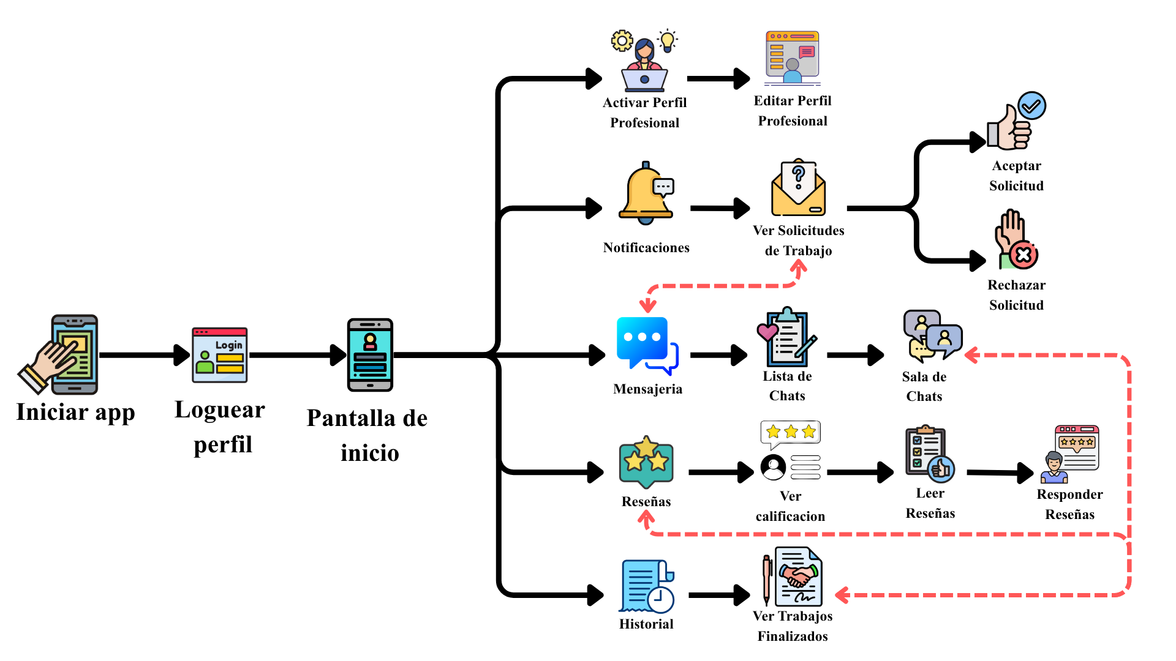

Nota: Vista de un funcionamiento del perfil de profesional dentro de la aplicación.

Figura 3
Diseño de funcionamiento de Usuario Cliente

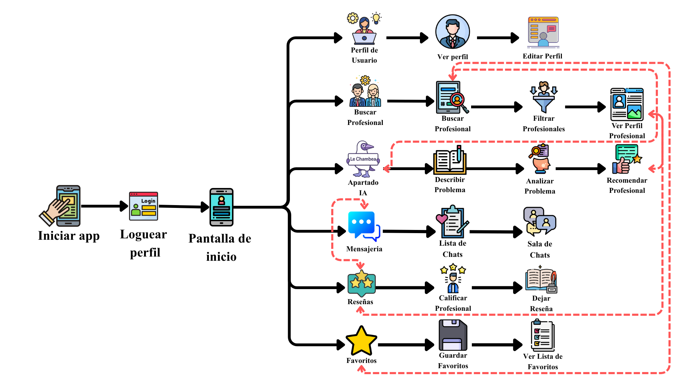

Nota: Vista de un funcionamiento del perfil cliente dentro de la aplicación.

Figura 4
Diseño de funcionamiento del usuario Administrador

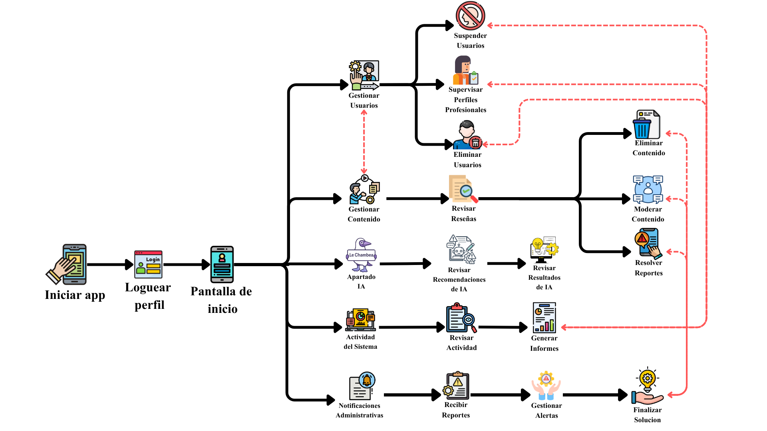

Nota: Vista del funcionamiento del perfil administrador dentro de la aplicación.

Diseño de navegación
El diseño de navegación o diseño de experiencia de usuario (UX) es la forma de representar como el sistema permite a los usuarios navegar por la interfaz digital de forma eficiente e intuitiva, ya sea en una aplicación móvil o web. Es crucial, ya que afecta directamente la experiencia, la interacción y la satisfacción del usuario. (INTERACTION DESIGN FOUNDATION, s.f.)

Diseño de navegación móvil.
Tabla 1
Diseño de vista Welcome de Apartado Login
Vista: Login/ Welcome | Descripción funcional y de diseño
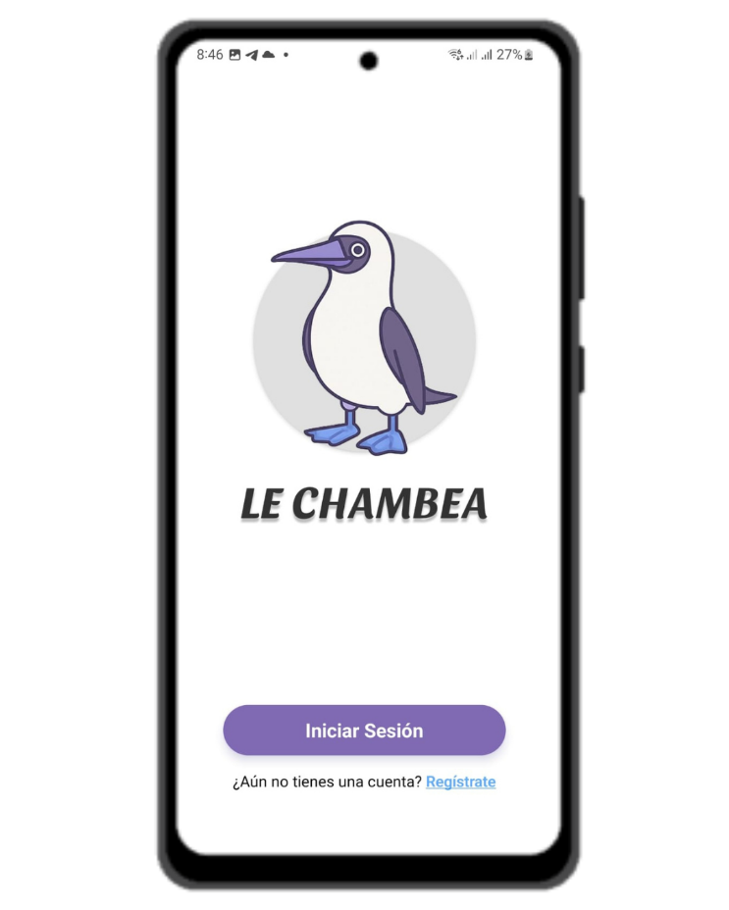  Figura 5  Vista Login/ Welcome | Objetivo  Ofrecer una pantalla de bienvenida inicial de la aplicación que permita al usuario acceder al apartado de inicio de sesión o dirigirse al proceso de creación de una nueva cuenta.  Validaciones  - Control de navegación hacia las pantallas de inicio de sesión y registro.  Elementos  ❖ Logo principal de la aplicación “Lechambea”, compuesto por la mascota oficial y el nombre de la aplicación.  ❖ Texto visual integrado dentro del logo con el nombre “Lechambea”.  ❖ Botón principal “Iniciar sesión”.  ❖ Texto informativo “¿Aún no tienes cuenta?” acompañado del enlace “Regístrate” resaltado visualmente para destacar su función interactiva.  Interacciones  ❖ Visualización inicial del logo principal de la aplicación al ingresar a la pantalla de bienvenida.  ❖ Clic en el botón “Iniciar sesión” para redirigir al usuario a la pantalla de autenticación.  ❖ Clic en “Regístrate” para redirigir al usuario al apartado de creación de una nueva cuenta.
Nota: Descripción de los componentes funcionales y diseño de la vista de Welcome en el apartado Login.

Tabla 2
Diseño de vista Login
Vista: Login | Descripción funcional y de diseño
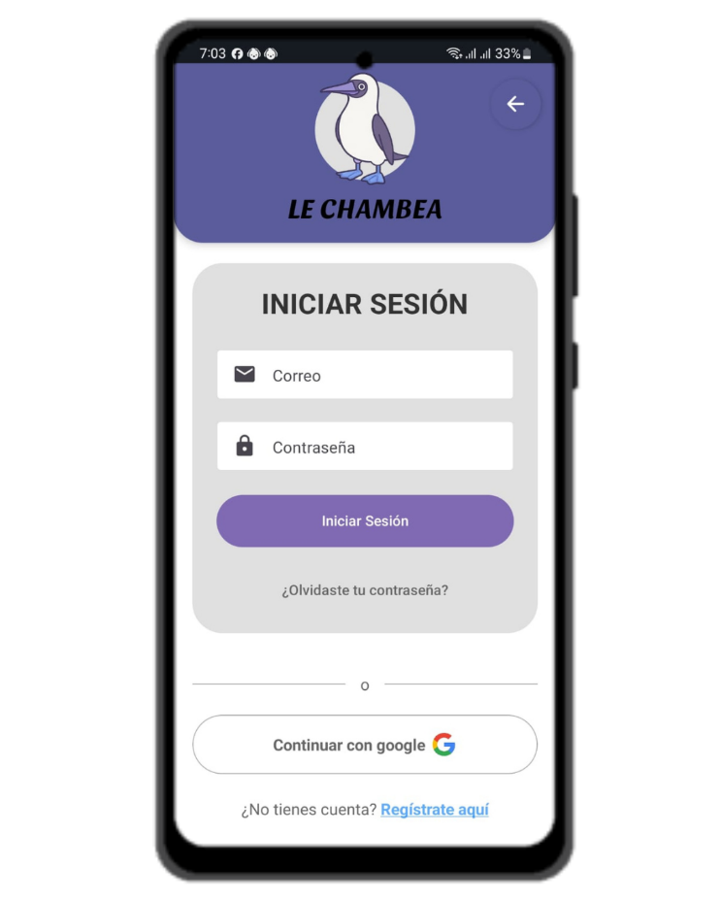  Figura 6  Vista Login | Objetivo  Ofrecer la vista del apartado de inicio de sesión que permita al usuario autenticarse mediante correo y contraseña, recuperar el acceso a su cuenta o dirigirse al formulario de registro para crear una nueva cuenta en la aplicación.  Validaciones  - Validación del formato correcto del correo electrónico.  - Verificación de existencia del usuario en la base de datos.  - Validación de contraseña correspondiente al correo ingresado.  - Token de seguridad que oculta los caracteres de la contraseña.  - Verificación de conexión con la base de datos para realizar el inicio de sesión.  - Validación de autenticación mediante cuenta de Google.  Elementos  ❖ Logo y nombre de la aplicación.  ❖ Botón flotante en la esquina superior derecha para regresar a la pantalla anterior.  ❖ Cuadro de texto para ingresar el correo electrónico.  ❖ Cuadro de texto para ingresar la contraseña.  ❖ Botón de iniciar sesión.  ❖ Enlace de recuperación de contraseña “¿Olvidaste contraseña?”.  ❖ Botón de “Continuar con Google”.  ❖ Texto informativo “¿No tienes cuenta?” acompañado del enlace “Regístrate aquí” resaltado en color azul para destacar visualmente.  Interacciones  ❖ Clic en el botón flotante para regresar a la pantalla anterior.  ❖ Clic en el cuadro de texto de correo para ingresar el correo electrónico previamente registrado en la aplicación.  ❖ Clic en el cuadro de texto de contraseña para ingresar la contraseña asociada a la cuenta del usuario.  ❖ Clic en el botón de iniciar sesión para validar los campos ingresados y permitir el acceso a la aplicación si las credenciales son correctas.  ❖ Clic en “¿Olvidaste contraseña?” para redirigir al formulario de recuperación de contraseña.  ❖ Clic en “Continuar con Google” para autenticarse mediante una cuenta de Google vinculada.  ❖ Clic en “Regístrate aquí” para redirigir al formulario de creación de cuenta para nuevos usuarios.

Nota: Descripción de los componentes funcionales y diseño de la vista del apartado de Login

Tabla 3
Diseño de vista Welcome de apartado Register
Vista: Register/ Welcome | Descripción funcional y de diseño
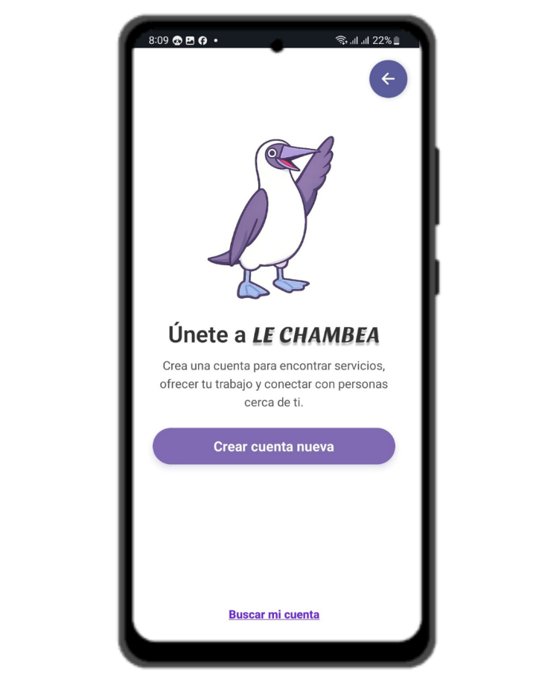  Figura 7  Vista Register/ Welcome | Objetivo  Ofrecer una vista de bienvenida al proceso de registro de la aplicación, permitiendo al usuario iniciar la creación de una nueva cuenta dentro de la plataforma.  Validaciones  - Control de navegación hacia la pantalla de registro.  Elementos  ❖ Botón flotante en la esquina superior derecha para regresar a la pantalla anterior.  ❖ Imagen de la mascota oficial de la aplicación “Le-chambea”, representada por el pájaro piquero patiazul saludando.  ❖ Texto principal “Únete a Le-chambea”.  ❖ Texto descriptivo secundario:  “Crea una cuenta para encontrar servicios, ofrecer trabajo y conectar con personas cerca de ti”.  ❖ Botón principal “Crear cuenta nueva”.  Interacciones  ❖ Clic en el botón flotante para regresar a la pantalla anterior.  ❖ Clic en el botón “Crear cuenta nueva” para redirigir al usuario al formulario de registro de nuevos usuarios.

Nota: Descripción de los componentes funcionales y diseño de la vista de Welcome en el apartado Register.

Tabla 4
Diseño de vista Name de apartado Register.
Vista: Register/Name | Descripción funcional y de diseño
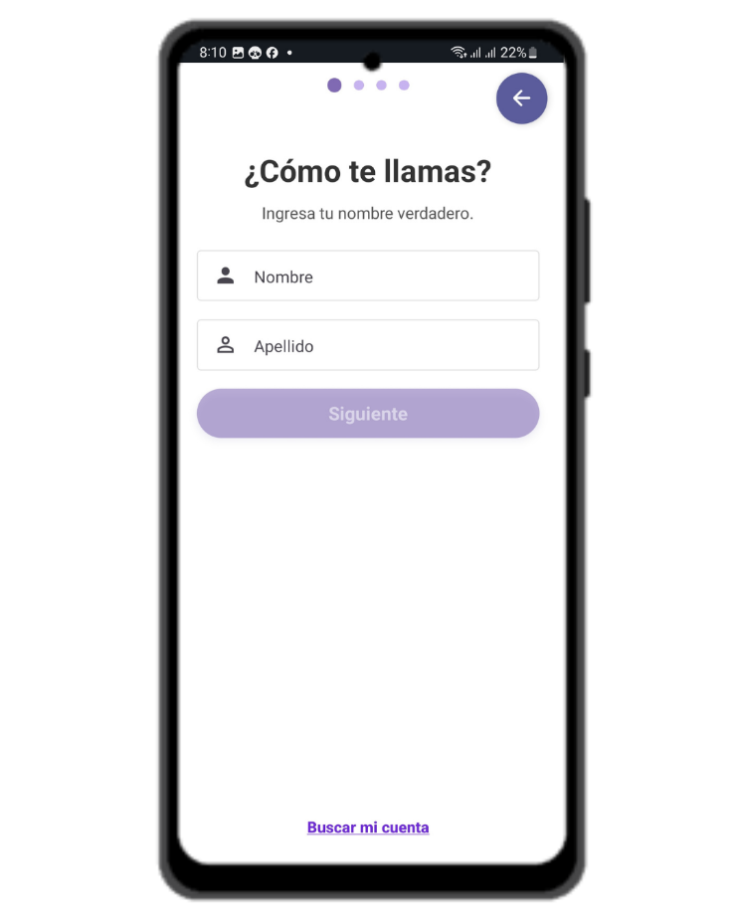  Figura 8  Vista Register/ Name | Objetivo  Permitir al usuario ingresar su nombre y apellido como parte del proceso de creación de una nueva cuenta dentro de la aplicación.  Validaciones  - ❖ Validación de ingreso obligatorio del nombre del usuario.  - ❖ Validación de ingreso obligatorio del apellido del usuario.  - ❖ Verificación de caracteres válidos en los campos de nombre y apellido.  - ❖ Control de navegación hacia la siguiente etapa del registro al completar correctamente los campos solicitados.  Elementos  ❖ Indicador visual de progreso compuesto por cuatro puntos que representan las etapas del proceso de registro, destacando la primera etapa correspondiente al ingreso del nombre.  ❖ Botón flotante para regresar a la pantalla anterior.  ❖ Texto principal “¿Cómo te llamas?”.  ❖ Texto descriptivo secundario “Ingresa tu nombre verdadero”.  ❖ Cuadro de texto para ingresar el nombre del usuario.  ❖ Cuadro de texto para ingresar el apellido del usuario.  ❖ Botón “Siguiente”.  Interacciones  ❖ Visualización del indicador de progreso correspondiente a la primera etapa del registro.  ❖ Clic en el botón flotante para regresar a la pantalla anterior.  ❖ Clic en el cuadro de texto de nombre para ingresar el nombre del usuario.  ❖ Clic en el cuadro de texto de apellido para ingresar el apellido del usuario.  ❖ Clic en el botón “Siguiente” para validar los datos ingresados y continuar con el proceso de registro.

Nota: Descripción de los componentes funcionales y diseño de la vista de Name en el apartado Register.

Tabla 5
Diseño de vista Birht de apartado Register.
Vista: Register/ Birth | Descripción funcional y de diseño
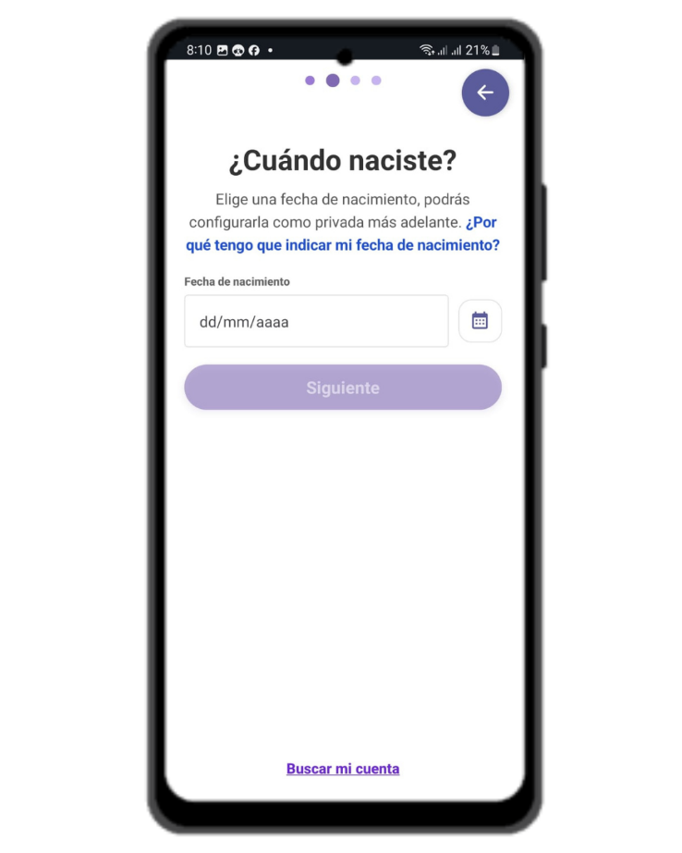  Figura 9  Vista Register/ Birth | Objetivo  Permitir al usuario ingresar su fecha de nacimiento como parte del proceso de registro de una nueva cuenta dentro de la aplicación.  Validaciones  - Validación de ingreso obligatorio de la fecha de nacimiento.  - Validación de mayoría de edad del usuario para continuar con el proceso de registro.  - Control de navegación hacia la siguiente etapa del registro al completar correctamente los datos solicitados.  Elementos  ❖ Indicador visual de progreso compuesto por cuatro puntos que representan las etapas del proceso de registro, destacando la segunda etapa correspondiente a la fecha de nacimiento.  ❖ Botón flotante para regresar a la pantalla anterior.  ❖ Texto principal “¿Cuándo naciste?”.  ❖ Texto descriptivo secundario:  “Elige una fecha de nacimiento, podrás configurarla como privada más adelante”.  ❖ Texto interactivo en color azul “¿Por qué tengo que indicar mi fecha de nacimiento?”.  ❖ Cuadro de texto para ingresar la fecha de nacimiento.  ❖ Botón con ícono de calendario para seleccionar la fecha de nacimiento mediante un calendario interactivo.  ❖ Botón “Siguiente”.  Interacciones  ❖ Clic en el botón flotante para regresar a la pantalla anterior.  ❖ Clic en el botón “Crear cuenta nueva” para redirigir al usuario al formulario de registro de nuevos usuarios.

Nota: Descripción de los componentes funcionales y diseño de la vista del Birth en el apartado Register.

Tabla 6
Diseño de vista Gender de apartado Register
Vista: Register/ Gender | Descripción funcional y de diseño
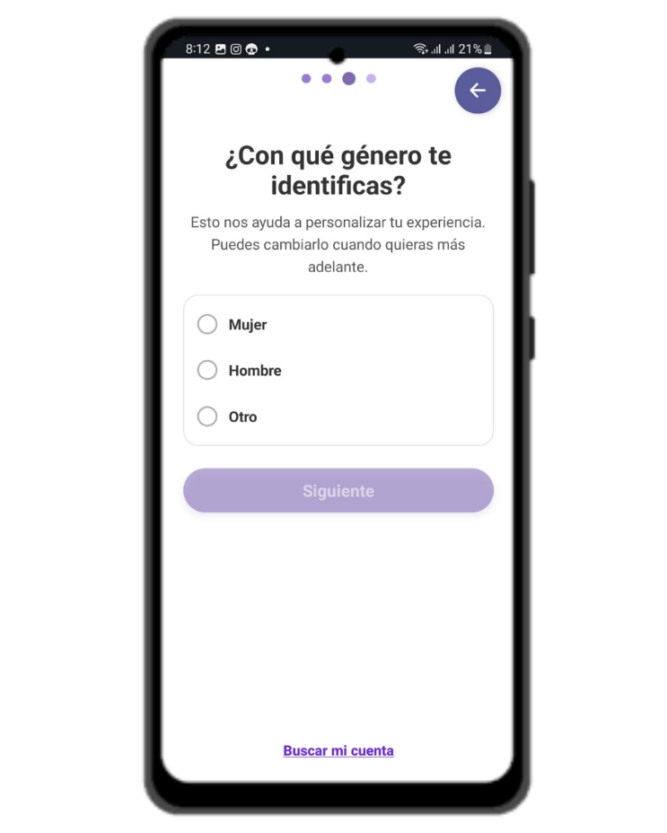  Figura 10  Vista Register/ Birth | Objetivo  Permitir al usuario seleccionar el género con el que se identifica como parte del proceso de creación de una nueva cuenta dentro de la aplicación.  Validaciones  - Validación de selección obligatoria de una opción de género.  - Control de navegación hacia la siguiente etapa del registro al completar correctamente la selección solicitada.  Elementos  ❖ Indicador visual de progreso compuesto por cuatro puntos que representan las etapas del proceso de registro, destacando la tercera etapa correspondiente al género del usuario.  ❖ Botón flotante para regresar a la pantalla anterior.  ❖ Texto principal “¿Con qué género te identificas?”.  ❖ Texto descriptivo secundario:  “Esto nos ayuda a personalizar tu experiencia, puedes cambiarlo cuando quieras más adelante”.  ❖ Cuadro de selección con las opciones:  - Mujer.  - Hombre.  - Otro.  ❖ Botón “Siguiente”.  Interacciones  ❖ Visualización del indicador de progreso correspondiente a la tercera etapa del registro.  ❖ Clic en el botón flotante para regresar a la pantalla anterior.  ❖ Selección de una de las opciones de género disponibles.  ❖ Clic en el botón “Siguiente” para validar la opción seleccionada y continuar con el proceso de registro.

Nota: Descripción de los componentes funcionales y diseño de la vista del Gender en el apartado Register.

Tabla 7
Diseño de vista Auth en apartado Register.
Vista: Register/ Auth | Descripción funcional y de diseño
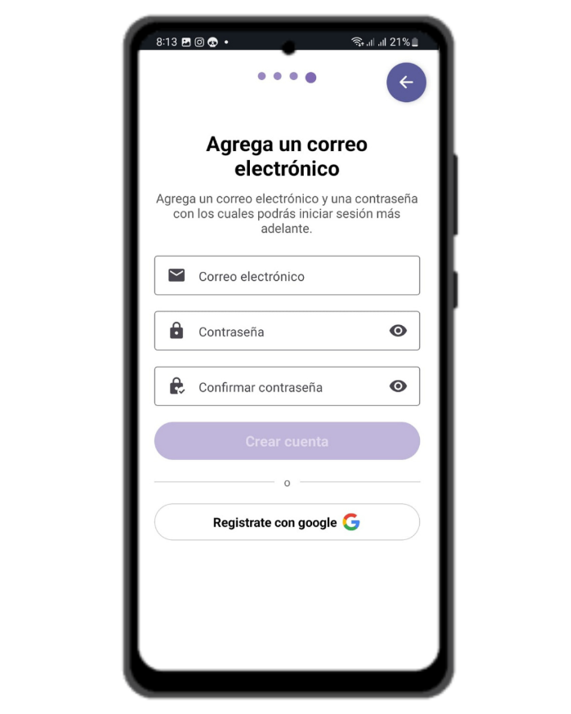  Figura 11  Vista Register/ Auth | Objetivo  Permitir al usuario ingresar los datos de autenticación necesarios para finalizar el proceso de creación de una cuenta dentro de la aplicación.  Validaciones  - Validación de formato correcto del correo electrónico.  - Validación de ingreso obligatorio del correo electrónico.  - Validación de ingreso obligatorio de la contraseña.  - Verificación de coincidencia entre la contraseña y la confirmación de contraseña.  - Validación de contraseña segura mediante parámetros mínimos de seguridad:  - Mínimo de caracteres requeridos.  - Combinación de letras y números.  - Restricciones de contraseñas inválidas o demasiado simples.  - Verificación de disponibilidad del correo electrónico para evitar registros duplicados.  - Control de navegación y finalización del proceso de registro al completar correctamente los datos solicitados.  Elementos  ❖ Indicador visual de progreso compuesto por cuatro puntos que representan las etapas del proceso de registro, destacando la cuarta y última etapa correspondiente a los datos de acceso de la cuenta.  ❖ Botón flotante para regresar a la pantalla anterior.  ❖ Texto principal “Agrega un correo electrónico”.  ❖ Texto descriptivo secundario:  “Agrega un correo electrónico y una contraseña con los cuales podrás iniciar sesión más adelante”.  ❖ Cuadro de texto para ingresar el correo electrónico.  ❖ Cuadro de texto para ingresar la contraseña.  ❖ Cuadro de texto para confirmar la contraseña.  ❖ Botón “Crear cuenta”.  ❖ Separador visual con el texto “O”.  ❖ Botón “Registrarse con Google”.  Interacciones  ❖ Visualización del indicador de progreso correspondiente a la cuarta etapa del registro.  ❖ Clic en el botón flotante para regresar a la pantalla anterior.  ❖ Clic en el cuadro de texto de correo electrónico para ingresar el correo asociado a la cuenta.  ❖ Clic en el cuadro de texto de contraseña para ingresar una contraseña válida.  ❖ Clic en el cuadro de texto de confirmar contraseña para verificar la coincidencia de la contraseña ingresada.  ❖ Clic en el botón “Crear cuenta” para validar la información ingresada y finalizar el proceso de registro.  ❖ Clic en el botón “Registrarse con Google” para crear una cuenta utilizando autenticación mediante Google.

Nota: Descripción de los componentes funcionales y diseño de la vista del Auth en el apartado Register.

Vista: Register/ Welcome | Descripción funcional y de diseño
 | Objetivo  Ofrecer una vista de bienvenida al proceso de registro de la aplicación, permitiendo al usuario iniciar la creación de una nueva cuenta dentro de la plataforma.  Validaciones  - Control de navegación hacia la pantalla de registro.  Elementos  ❖ Botón flotante en la esquina superior derecha para regresar a la pantalla anterior.  ❖ Imagen de la mascota oficial de la aplicación “Le-chambea”, representada por el pájaro piquero patiazul saludando.  ❖ Texto principal “Únete a Le-chambea”.  ❖ Texto descriptivo secundario:  “Crea una cuenta para encontrar servicios, ofrecer trabajo y conectar con personas cerca de ti”.  ❖ Botón principal “Crear cuenta nueva”.  Interacciones  ❖ Clic en el botón flotante para regresar a la pantalla anterior.  ❖ Clic en el botón “Crear cuenta nueva” para redirigir al usuario al formulario de registro de nuevos usuarios.

Diseño arquitectónico

Diagrama de componentes de nivel 0

Diagrama de componentes de nivel 1

Diagrama de componentes de nivel 2

Justificación de la tecnología
En la actualidad basamos los desarrollos en métodos ágiles para el desarrollo de software. Te ayuda a adaptarse mejor a lo desconocido. Pero, aun así, cuando se trata de tecnologías, todavía es necesario pensar en el futuro. Ser práctico siempre supera a los conceptos teóricos. Crear un modelo es la única forma de saber si la tecnología se adapta bien. Cuando tengas un POC (proof of concept), prueba de concepto, en funcionamiento, podrás iniciar el proyecto desde él. Esta es la parte creativa, luego el desarrollo posterior es mucho más predecible. (Vergara, 2023)
Tabla 8
Tecnologías a utilizar
Categoría | Elementos | Especificaciones de la versión
Entorno de desarrollo | Sistema operativo | Windows 11 pro
Editor de código fuente | Visual code | 1.99
Lenguaje de programación | JavaScript | ECMAScript 2024
Base de datos | Firebase | v11.7.3
Metodología | Scrum | v2020
Dependencia | Expo | v0.24.10
Framework | React Native | v22.14.0
Cliente de desarrollo | Expo Go | v2.48.1.windows.1
Entorno de ejecución | Nodejs | v1.2.8
Control de versiones | Git | v1.9.3
Extension | Simple React Snippets | v1.2.8
Extension | ES7React/Redux/GraphQL/React Native Snippets | v1.9.3

Selección de las herramientas de desarrollo backend y frontend
Tabla 9
Cuadro comparativo de los frameworks
Framework | Lenguaje | Paradigma / Enfoque | Características principales | Ventajas clave
React Native | JavaScript / TypeScript | Componentes reutilizables / UI declarativa | • Reutiliza componentes nativos• Soporte para Android/iOS• Compatible con Firebase, Supabase, etc.• Amplia comunidad y librerías | • Curva de aprendizaje media• Rápido desarrollo• Altamente escalable• Soporte constante (Meta)
Flutter | Dart | UI declarativa con widgets | • Usa su propio motor gráfico• Alta personalización visual• Animaciones fluidas• Integración con Firebase | • Excelente rendimiento• Interfaces hermosas• Rendimiento casi nativo
Ionic | JavaScript + HTML + CSS | Basado en tecnologías web / híbrido | • Usa WebView• Componentes reutilizables HTML• Integración con Angular/React• CLI robusto | • Fácil para desarrolladores web• Rápido prototipado• Gran documentación
Xamarin | C# | MVVM (Model-View-ViewModel) | • Compilación nativa• Uso compartido de lógica entre plataformas• Integración con herramientas de Microsoft | • Buen rendimiento• Ideal para equipos .NET• Fuerte respaldo empresarial (Microsoft)
Para la selección del framework a usar en la aplicación móvil y web se tuvo que tener en cuenta la escalabilidad, rendimiento, comunidad, soporte y compatibilidad multiplataforma. Se buscaba usar una tecnología que nos pueda ayudar a realizar todos nuestros propósitos con la aplicación Le Chambea. Y es así como luego de un proceso de selección se decidió por usar React Native y Reac Native Web.
React Native (también conocido como RN) es un popular framework de aplicaciones móviles basado en JavaScript que permite crear aplicaciones móviles nativas para iOS y Android. Este framework permite crear aplicaciones para diversas plataformas utilizando el mismo código base. (Netguru, s.f.)
React Native es el marco de desarrollo multiplataforma más popular con una participación de mercado del 42%. Sus beneficios incluyen un rendimiento similar al nativo, recarga de lotes, soporte de la comunidad y mucho más. Algunas de las deficiencias del marco son la gestión deficiente de la memoria, la necesidad de desarrolladores nativos y los desafíos de seguridad inherentes de JavaScript. Selección de gestor de la base de datos. (Back4app, s.f.)

Selección de herramientas Bases de datos
Tabla 10
Cuadro comparativo de las distintas bases de datos
Base de datos | Lenguaje | Paradigma | Características | Ventajas
Firebase | Modelo de consulta estructurado por objetos a través de funciones del SDK | Backend as a Service (Baas) +  NoSQL (modelo por documentos) | - Soporta multiples plaformas  - Desarrollo gratuito de apps  - Base de datos en tiempo real  - Autentificación de usuarios  - Hosting | - Facil de usar  - Plataforma escapable  - Ahorro de recursos y tiempo  - Plan gratuito  - Plataforma respaldad por grandes empresas
MongoDB | MLQ  (MongoDB Query Language) | NoSQL (modelo por documentos) | - Consultas ad hoc para realizar todo tipo de consultas  - Cualquier documento pude ser indexado  - Ofrece balanceo de carga y replicación de datos  - Realiza consultas utilizando JavaScript | - Escalabilidad horizontal  - Alta seguridad  - Alta disponibilidad  - Validación de documentos  - Motores de almacenamiento integrado  - Menor tiempo de recuperación ante fallos
Supabase | PostgreSQL | SQL + Backend as a Service (Baas) | - Base de datos en tiempo real  - Proporciona el sistema de Autentificación y autorización  API RESTful automáticas  - Almacenamiento de archivos con acceso seguro  - Incluye herramientas para la gestión de la base de datos | - Sincronización en tiempo real  - Alternativa open source  - Escalable  - Fácil integración  - Planes gratuitos  - APIS y realtime listos desde el inicio
Para seleccionar a base de datos se tuvo en cuenta varias opciones, pero al final se decidió utilizar Firebase porque ofrece una infraestructura escalable, en tiempo real y sin necesidad de configurar servidores, lo que es útil si tenemos en cuenta que se requiere la interacción de varios usuarios de manera simultánea. Además, su compatibilidad nativa con tecnologías como React Native y su sistema de reglas de seguridad lo convierten en una opción óptima para garantizar la protección de los datos de los usuarios.
Firebase es un conjunto de herramientas para crear, mejorar y expandir tu aplicación. Las herramientas que ofrece cubren gran parte de los servicios que los desarrolladores normalmente tendrían que desarrollar ellos mismos, pero que prefieren centrarse en la experiencia de la aplicación. Esto incluye aspectos como análisis, autenticación, bases de datos, configuración, almacenamiento de archivos, mensajería push, etc. Los servicios se alojan en la nube y escalan con poco o ningún esfuerzo por parte del desarrollador. (Stevenson, 2018)
Firebase es una herramienta poderosa y fácil de usar para el desarrollo de aplicaciones móviles y web. Sin embargo, es importante tener en cuenta sus ventajas y desventajas antes de utilizarlo en un proyecto. Al tener en cuenta estos factores, los desarrolladores pueden tomar decisiones informadas sobre si Firebase es la mejor opción para sus necesidades de desarrollo de aplicaciones. (webdesigncusco, s.f.)

Justificación de la metodología
Tabla 11
Cuadro comparativo de las diferentes metodologías.
Metodología ágil | Características | Ventajas | Aplicación
Scrum | - Entrega rápida  - Iteración continua  - Colaboración entre equipos | - Adaptabilidad a los cambios  - Maximización del retorno de la inversión (ROI)  - Recuperación temprana de la inversión  - Entrega temprana de valor  - Mitigación temprana de riesgos  - Colaboración efectiva y autogestión del equipo  - Mejora continua y aprendizaje | - Desarrollo de software  - Innovación y creación de productos nuevos  - Proyectos que requieren entrega rápida  - Mejora continua de productos existentes
Kanban | - Visualización del trabajo  - Limitación del trabajo en curso  - Enfoque en el flujo de trabajo  - Flexibilidad y adaptabilidad  - Mejora continua  - Transparencia y colaboración | - Visualización  - Flexibilidad  - Trabajo en proceso  - Adaptación constante  - Flujo de trabajo  - Equipos  - Menos reuniones  - Facilidad de implementación  - Escalabilidad  - Satisfacción del cliente | - Gestión continua de tareas  - Mejora de procesos existentes  - Equipos con alta variedad de prioridades  - Desarrollo de software y mantenimiento  - Equipos pequeños o grandes
Crystal | - Entrega regular  - Reflexión y mejora  - Comunicación osmática  - Seguridad personal  - Punto focal  - Entorno técnico para pruebas, gestión e integración | - Son apropiadas para entornos ligeros  - Al estar diseñada para el cambio experimenta reducción de costos  - Presenta una planificación más transparente para los clientes  - Se define en cada iteración cuales son los objetivos de la siguiente  - Permite tener una muy útil retroalimentación de los usuarios | - Equipos pequeños o medianos  - Proyectos con diferentes niveles de criticidad  - Proyectos que requieren flexibilidad en procesos  - Desarrollo de software  - Equipos con experiencia y autoorganizados
Para el desarrollo de este proyecto se utilizará la metodología ágil Scrum ya que tiene un enfoque iterativo e incremental, que nos permitirá dividir el proyecto en pequeñas fases de trabajo y facilitará la organización, control y mejora continua de la aplicación. Con esta metodología intentamos mejorar la colaboración en equipo y fácil adaptación en caso de cambios repentinos. Su estructura basada en roles, reuniones y revisiones periódicas permitirá mantener la comunicación, reducir riesgos y asegurar que los entregables se realicen a tiempo.
Scrum es un marco de trabajo ágil a través del cual las personas pueden abordar problemas complejos adaptativos a la vez que se entregan productos de forma eficiente y creativa con el máximo valor. Así, Scrum es una metodología que ayuda a los equipos a colaborar y realizar un trabajo de alto impacto. La metodología Scrum proporciona un plan de valores, roles y pautas para ayudar a tu equipo a concentrarse en la iteración y la mejora continua en proyectos complejos. Por otra parte, deberás saber que en Scrum se trabaja con equipos pequeños multidisciplinares en ciclos iterativos centrados en el cliente y se crea un producto de forma incremental. (Martins, 2025)

Oportunidad de mercado

Propuesta de valor

Ciclo del proyecto

Historias de usuario

Tablas de historias de usuario
ID – Título de la historia de usuaio
Como
Quiero
Para
Validación | Mínimo 3 criterios de validación y deben estar redactados como acciones es decir iniciar con verbos en infinitivos | Impacto
 |  | Prioridad
 |  | estimación | hrs

Product Backlog

Tabla
Id | Historias de usuario | Prioridad | Impacto | Importancia | Tiempo estimado
H01

Product BackLog organizado en Sprint

Tabla
Id | Historias de usuario | Importancia | Sprint programado
H01

Sprint Backlog
Tabla
Id | Tareas | Tiempo | Tarea tomada por:
H01

…N Sprint Backlog

Presupuesto

Debe estará definido por cada una de las etapas en el desarrollo de software desde el análisis hasta las pruebas de software

Marco Lógico

Árbol de problema (debe tener una estructura homogénea misma cantidad de causas y subcausas con efectos y subefectos)

Árbol de objetivos (debe tener una estructura homogénea misma cantidad de fines y medios)

Árbol de solución

Matriz de marco lógico

Cronograma de Actividades

Tabla
Diagrma de Gantt

Bibliografía
La bibliografía no puede tener una cantidad menor a 60 fuentes. La bibliografía que utilice debe estar referenciada en el cuerpo del documento.

Bibliografía
ADEN. (Marzo de 18 de 2025). Emprender en Latinoamérica: desafíos y consejos. Obtenido de https://www.aden.org/business-magazine/emprender-en-latinoamerica-desafios-y-retos/
Admin EngIndX. (s.f.). Engineering Industries eXcellence. Obtenido de Diseño funcional: cuando el negocio encuentra al software: https://www.indx.com/es/posts/functional-design-where-business-meets-software
Back4app. (s.f.). Back4ap. Obtenido de React Native: Ventajas y desventajas reveladas: https://blog.back4app.com/es/react-native-ventajas-y-desventajas-reveladas/
IBM. (05 de Marzo de 2021). IBM. Obtenido de El modelo de diseño: https://www.ibm.com/docs/es/dmrt/9.5.0?topic=approaches-design-model
Instituto Europeo de Posgrado. (13 de 04 de 2022). ¿Qué redes sociales me ayudan en mi carrera profesional? Obtenido de https://iep.edu.es/redes-sociales-profesionales/
INTERACTION DESIGN FOUNDATION. (s.f.). IxDF. Obtenido de Navegación en el diseño UX/UI.
Martins, J. (15 de Febrero de 2025). asana. Obtenido de Scrum: conceptos clave y cómo se aplica en la gestión de proyectos: https://asana.com/es/resources/what-is-scrum
Netguru. (s.f.). Netguru. Obtenido de ¿Que es React Native?: https://www.netguru.com/glossary/react-native
Payoneer Team . (16 de Abril de 2025). Payoneer. Obtenido de Las 13 habilidades freelance de alta demanda en el mercado actual: https://www.payoneer.com/es/resources/business/las-13-habilidades-freelance-de-alta-demanda-en-el-mercado-actual/
Pineda, R. y. (2024.). Empleo informal en América Latina: grupos más propensos. Santiago.: Comisión Económica para América Latina y el Caribe (CEPAL).
Puerto, M. (25 de Marzo de 2025). xolo. Obtenido de Las 7 mejores plataformas para encontrar trabajos freelance en español en 2025: https://blog.xolo.io/es/7-mejores-plataformas-para-trabajos-freelance-espanol-2025
Stevenson, D. (24 de Septiembre de 2018). Medium. Obtenido de ¿Qué es Firebase? La historia completa, resumida.: https://medium.com/firebase-developers/what-is-firebase-the-complete-story-abridged-bcc730c5f2c0
Vergara, S. (24 de Octubre de 2023). ITDO. Obtenido de ¿Cómo elegir la mejor tecnología para tu proyecto?: https://www.itdo.com/blog/como-elegir-la-mejor-tecnologia-para-tu-proyecto/
webdesigncusco. (s.f.). webdesigncusco. Obtenido de Ventajas y Desventajas de Firebase para Desarrollo de Aplicaciones: https://webdesigncusco.com/ventajas-y-desventajas-de-firebase-para-desarrollo-de-aplicaciones/

Anexos

Instrumentos de recolección de información

Modelo Canvas

Manual Técnico

Manual de Usuario




